[Closed] V3.1: Cập nhật Tính năng

PHẦN 01: Cập nhật wording, giao diện..
Phân loại | ƯU TIÊN ASAP ~ Hard Deadline: 04-Jun

App Người dùng | 01 | Wording | Màn hình chính / Phần: “Nhắn tin cho Bác sĩ”  - Đổi “Bác sĩ của bạn” thành “Liên lạc với Đội ngũ y tế”
 | 02 | Wording | Tab Cá nhân / Phần “Mã bệnh nhân”  - Sửa “Mã Bệnh nhân” thành “Mã Hồ sơ”
 | 03 | Wording | Tab Hoạt động / Phần “Generate thực đơn hôm nay”  - Sửa “Generate thực đơn hôm nay” thành “Tạo thực đơn với AI”
 | 04 | Wording | Tab Hoạt động / Phần “Thêm mới bữa ăn”  - Sửa “Lượng Kcal hấp thụ” thành “Tổng Kcal bữa ăn”  Team đánh giá: Tính năng này nên để hệ thống tự tính / Nếu đã tự động tính được, có thể remove trường này
 | 05 | Wording | Tab Hoạt động / Phần “Thêm mới bài tập”  - Sửa “Thêm mới bài tập” thành “Thêm lịch luyện tập”  - Sửa “Lượng Kcal hấp thụ” thành “Tổng Kcal tiêu thụ”
Web Admin | 02 | Wording | Màn hình chính / Phần “Tải danh sách lên”  - Sửa “Bác sĩ phụ trách” thành “Bác sĩ chính”
 | 03 | Wording + Tính năng | Màn hình chính “Danh sách chờ” / Thanh tìm kiếm  - Sửa thành “Tìm kiếm theo tên, email, sđt” thành “Tìm kiếm theo tên, mã NB, SĐT”  - Bỏ tìm kiếm theo email

PHẦN 02: Bổ sung tính năng
Phân loại | CẦN XỬ LÝ SỚM ~ HARD DEADLINE: 10-12 Jun

Web Admin
01 | Thêm trường thông tin | Thêm trường thông tin “Bác sĩ hỗ trợ” ở Màn hình “Tải lên danh sách”  Vị trí: Trường thông tin thứ 3, sau “Bác sĩ chính” và trước “Điều dưỡng”
02 | Thêm tính năng reload nếu AI lỗi | Tình huống: Admin tải danh sách BN lên, AI xử lý nhưng bị lỗi (tích chấm than, màu cam)  Logic:  - Hệ thống tự tải lại > Gọi AI và và xử lý hồ sơ  - AI xử lý xong > Đổi dấu tích cam thành dấu tích xanh lá cây
03 | Phân loại người bệnh | Hiển thị trường thông tin & cho phép BS/QTV phân loại được bệnh nhân thành 3 loại, tương đương 3 màu  - Vị trí: Đề xuất 01 trong 02 vị trí này  - Màn hình chính: Thay cho trường “Thông tin gói” hiện tại, hoặc  - Màn hình “Danh sách chờ” > Phải thêm tab  - Quyền cập nhật: Bác sĩ chính  - Hình thức: Thủ công, tự phân loại theo Bảng quy ước của BS & đánh giá chuyên môn  - Nội dung:  - Đỏ = Theo dõi tích cực  - Vàng = Theo dõi thêm  - Xanh = Theo dõi thường quy  - Logic:  - Chỉ được chọn 01 (single choice, not multiple choices)  - Đồng bộ giao diện Web: 02 vị trí  - Màn hình chính, và  - Màn hình “Danh sách chờ”  - Đồng bộ dữ liệu với App BS:  - Hình thức: Dạng dot hoặc tab màu (vàng đỏ xanh) ở góc phải, bên cạnh Tên người bệnh
04 | Thêm tính năng Xem toàn bộ hồ sơ NB | Thêm tính năng Xem toàn bộ hồ sơ chỉ số của NB  - Vị trí: Thêm 01 nút bấm trước nút bấm “Tải xuống”  - Tên nút bấm: “Xem hồ sơ chi tiết”  - Logic: Ấn “Xem hồ sơ chi tiết” > Mở tab PDF > Trang PDF hiển thị tất cả các thông tin của hồ sơ khám sức khoẻ (= toàn bộ thông tin của file excel tải lên ban đầu)
05 | Thêm role và luồng cho Bác sĩ | Bổ sung role “Bác sĩ” bên cạnh role Admin. Logic:  Logic  - Luồng Admin  - Hiển thị “Danh sách” và “Quản lý cảnh báo” của tất cả bệnh nhân  - Tải Danh sách bệnh nhân  - Phân công BS & Điều dưỡng phụ trách  - Luồng Bác sĩ chính:  - Hiển thị “Danh sách” và “Quản lý cảnh báo” của các BN được chỉ định phụ trách (do Admin chỉ định)  - Có thể review + phê duyệt Kế hoạch CSSK  - Luồng Bác sĩ hỗ trợ & Điều dưỡng:  - Hiển thị “Danh sách” và “Quản lý cảnh báo” của các BN được chỉ định phụ trách (do Admin chỉ định)  - Chỉ có thể review, không được phê duyệt Kế hoạch CSSK  [Note của Huyền, cho Huyền check]  - Template tải tài liệu + Hướng dẫn BN tải tài liệu  - BSM có nên hỗ trợ BS tải tài liệu lên theo kế hoạch phân bổ BN của BV khum~
06 | Hiển thị trạng thái Phê duyệt của Kế hoạch QLSK | Thêm trường thông tin về Trạng thái phê duyệt, bao gồm  - Hình thức: dạng Hashtag ở tên NB  - Gồm 03 hashtag: Tạo mới > Đã review > Đã duyệt  - Logic:  - Tạo mới = Trạng thái nguyên thuỷ (sau AI xử lý, đã có)  - Đã review = BS chính hoặc BS hỗ trợ đã chỉnh sửa và lưu bản nháp  - Người thao tác: BS chính/BS hỗ trợ  - Logic: Chỉnh xong > ấn “Lưu bản nháp” > Cập nhật trạng thái  - Đã duyệt = Hoàn thành kế hoạch, đã gửi KH cho NB  - Người thao tác: BS chính  - Logic: Chỉnh xong > ấn “Phê duyệt” > Cập nhật trạng thái + Cập nhật vào tài khoản NB

App Người dùng
01 | Tính năng DoctorBot | [Tạm thời chưa ưu tiên, làm theo luồng Manual]  Tạo tài khoản DoctorBot, có mặt trong tất cả các nhóm Nhắn tin với BN. DoctorBot có 02 nhiệm vụ:  - Gửi tin nhắn chủ động (01 câu hỏi) theo kịch bản được cung cấp  - Tự động làm khảo sát (nhiều câu hỏi, lần lượt)  Logic Gửi tin nhắn chủ động:  - Tần suất: 1 tháng 1 lần  - Nội dung: Nhóm Y tế chuẩn bị (Vũ)  - Logic:  - DoctorBot ở trong tất cả các nhóm với người bệnh  - DoctorBot gửi nội dung như 1 bác sĩ thông thường (nhưng tự động theo cài đặt)  - DoctorBot chỉ gửi nội dung đầu tiên, nếu NB có câu hỏi thêm thì NVYT sẽ chăm sóc và trả lời  - Note: Trước mắt làm thủ công > 1 nhân sư dự án auto paste 200 lần (1 lần 1 tháng)  Logic Gửi tin nhắn chủ động:  - Tần suất: khi được set up  - Nội dung: Nhóm vận hành chuẩn bị ( Vũ Đức Huyền)  - Note: Cần biết thêm logic set up

Quy tắc nghiệp vụ
Mã QTNV | Nội dung
[Dành cho Bác sĩ] Quy tắc phân loại bệnh nhân

Người được phép phân loại: Bác sĩ chính

Bảng quy ước của Bác sĩ:
- Đỏ = Theo dõi tích cực
  - Bệnh mạn tính chưa kiểm soát
  - Đang có bệnh lý cấp tính
  - BMI > 30
- Vàng =
  - Bệnh mạn tính đã kiểm soát
  - Không có bệnh lý cấp tính
  - BMI từ 25 đến 30
- Xanh = Theo dõi thường quy
  - Không có bệnh nền
  - BMI < 25

[Dành cho PO/Dev] Lâu dài chuyển phần Manual thành Phân loại tự động theo Quy tắc NEWS2 do Bác sĩ validate

 | ..
 | ..

[Closed] V2: Cập nhật Tính năng

PHẦN 01: Cập nhật wording, giao diện..
Phân loại

Web Admin
01 | Giao diện | Danh sách chờ / Hiển thị tình trạng “Đã phê duyệt” của hồ sơ ngay trên khung màn hình  Case: BS đang phải click vào từng hồ sơ để biết đã review chưa  Action: Đánh dấu trên giao diện để BS tiện theo dõi  - Hình thức: Hili màu cả dòng tên BN (tương tự dòng màu xám)  - Cam = Đã review, cần phê duyệt  - Hình thức khác: dạng dấu tích done như hiện tại > team quyết định  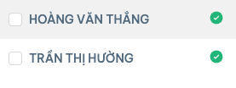
02 | Giao diện | Danh sách chờ/ Dữ liệu thu thập  Case: Phần các vấn đề giải quyết của BS khá dài  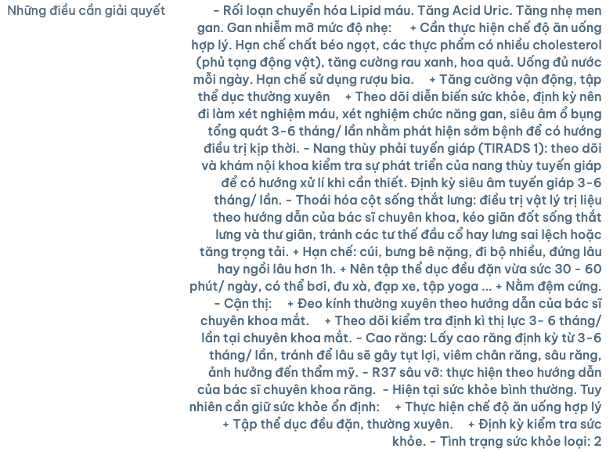  Action:  - Điều chỉnh mục “Bệnh tật nếu có” và “Những điều cần giải quyết” thành dạng bảng  - Format bảng: gồm 3 trường thông tin  - STT  - Các vấn đề về sức khoẻ  - Định hướng điều trị  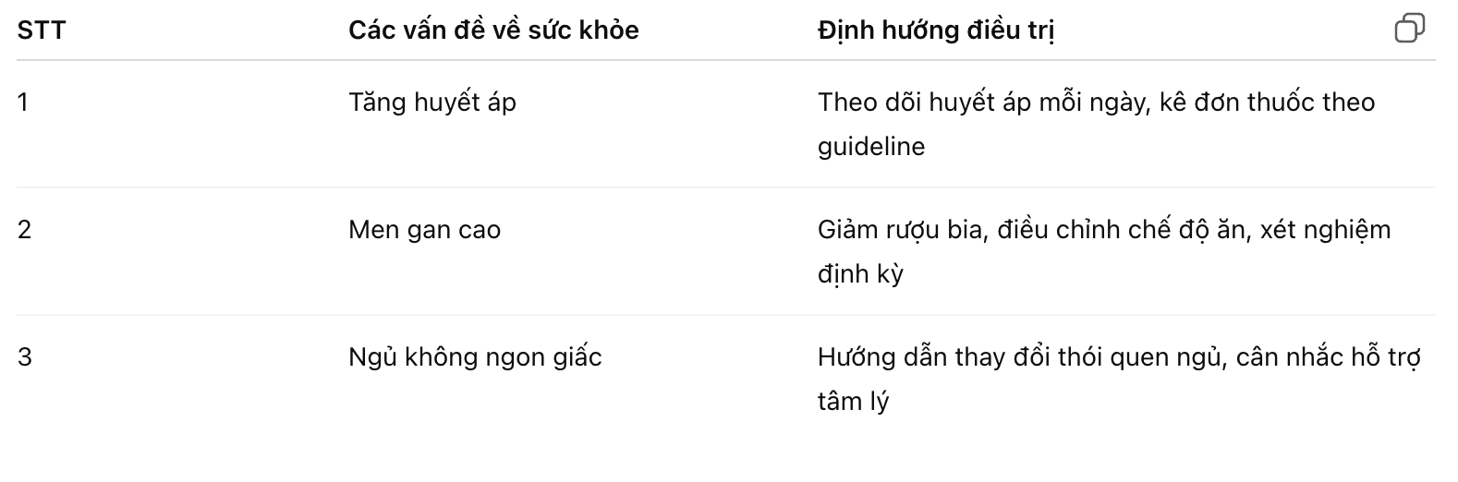
03 | Tính năng | Danh sách chờ / Dữ liệu thu thập  - Hiện tại: Cố định theo file excel tải lên  - Điều chỉnh: Cho phép bác sĩ chỉnh sửa
04 | Giao diện | Điều chỉnh lại tỉ lệ chia màn hình mặc định  - Thu nhỏ phần: Thông tin chung + Dữ liệu thu thập  - Mở rộng phần: Kế hoạch QLSK  Tham khảo:  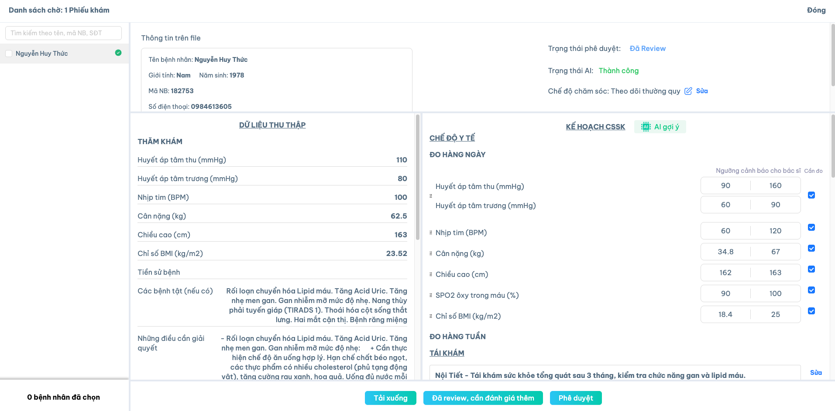
05 | Giao diện/ Wording | Màn hình “Danh sách chờ”  - Sửa “Kế hoạch CSSK” thành “Kế hoạch QLSK”
06 | Giao diện | Phân loại lại chỉ số theo Thời gian đo định kì:  - Hàng tuần:  - BMI  - Cân nặng  - Chiều cao  - Hàng tháng:  - Vòng bụng
07 | Giao diện & Tính năng | Bổ sung chỉ số & Điều chỉnh ngưỡng trên - dưới của các chỉ số đo  - Logic ngưỡng: Set mặc định cho tất cả người dùng mới theo bảng dưới  - Cụ thể:  Chỉ số Ngưỡng trên Ngưỡng dưới Note điều chỉnh  Huyết áp tâm thu 90 160 - Cập nhật ngưỡng  Huyết áp tâm trương 60 90 - Cập nhật ngưỡng  Nhịp tim 60 120 - Cập nhật ngưỡng  SPO2 90 100 - Cập nhật ngưỡng  Nhiệt độ (*C) 36 38.5 - Bổ sung chỉ số - Cập nhật ngưỡng  Đường huyết lúc đói (mmol/l) 4 11 - Bổ sung chỉ số - Cập nhật ngưỡng - Set mặc định là không cần đo  BMI 20 25 - Cập nhật ngưỡng  Cân nặng Tự động tính theo ngưỡng BMI và chiều cao hiện tại Tự động tính theo ngưỡng BMI và chiều cao hiện tại - Cập nhật ngưỡng  Chiều cao [Hiện tại - 1cm] Chiều cao hiện tại - Cập nhật ngưỡng - Set mặc định là không cần đo  Vòng bụng (cm) N/A (disable ngưỡng dưới) Nữ: 80 Nam: 90 - Bổ sung chỉ số - Cập nhật ngưỡng
08 | Tính năng | LỊCH TÁI KHÁM: Điều chỉnh cài đặt mặc định  - Thời gian khám: set mặc định là 7AM + cho phép BS chỉnh sửa  - Thời lượng khám: mặc định là 2 tiếng + bỏ hiển thị trên kế hoạch (do thời lượng tuỳ thực tế xếp hàng, xét nghiệm..)
09 | Tính năng | CHẾ ĐỘ THỂ CHẤT: Điều chỉnh phần thêm mới hoạt động  Case: Chưa có danh mục bài tập & calo sẵn, BS phải tự tính toán  Action: Set up sẵn 1 danh mục bài tập đề xuất để BS chọn, có fix logic tính toán calo dựa theo số cân nặng và thời gian tập luyện  - Input: Danh sách bài tập + Thời gian tập luyện + Met  - Xem tab “Chế độ tập luyện”  - Output:  - Bài tập: Drop down list danh sách tập luyện + Khác (nếu BS đề xuất bài tập ngoài danh sách  - Calo: hệ thống tự tính theo công thức & chỉ số của bệnh nhân  - Thời lượng buổi tập: Mặc định là 30phút/buổi + Cho phép BS tuỳ chỉnh  - Định kì: chỉnh sang đơn vị “lần/tuần” ~ mặc định 1 lần tương ứng 1 ngày  - Lặp lại: TỰ TÍNH theo công thức ( định kì x số tuần của gói dịch vụ)
07 | Tính năng Notif | Thêm thông báo cho BS/DD phụ trách khi được phân công BN mới  - Người nhận: BS/DD được thêm mới BN  - Vị trí hiển thị: Push Notif + (hiện chưa có vị trí nào để hiện notif in app cho BS các anh nhỉ > team tư duy thêm xem có cần khum ha)  - Logic:  - QTV tải danh sách BN, phân công nhân sự + set up gói xong  - Hệ thống báo: Đã tải lên thành công (đã có) & thông tin cho Bác sĩ & Điều dưỡng phụ trách (thêm mới)  - Push-notif gửi về App của Bác sĩ  - Nội dung:  - Thông báo trên Web (sửa):  “Tải lên thành công x/x hồ sơ.  Thông tin đã được gửi tới BS & ĐD phụ trách”  - Thông báo trên App (thêm):  “Hồ sơ x bệnh nhân mới vừa được phân bổ.  Truy cập web để duyệt hồ sơ QLSK”
08 | Tính năng Notif | Thêm thông báo khi có Báo cáo chỉ số hàng ngày  - Thời gian gửi:  - Gửi vào 8g sáng, vào thứ 7  - Chỉ gửi khi có cập nhật chỉ số  - Hiển thị:  - Notif Out-app > Kéo về Trang “Hồ sơ khám”, phần Báo cáo chỉ số
10 | Tính năng & AI | Luồng khi có kế hoạch thay đổi chăm sóc  Case: Mỗi tháng BS review kết quả của BN, có thể điều chỉnh KH khi kết quả thay đổi  Flow:  Yêu cầu: Thêm luồng review kế hoạch & chỉnh sửa kế hoạch  - Có thể thực hiện điều chỉnh từng phần trong kế hoạch  - Hiển thị phiên bản cập nhật, không xóa mất kế hoạch cũ  - AI gợi ý thay đổi kế hoạch dựa trên xu hướng chỉ số sức khỏe

App Người dùng
1 | Giao diện/ Tính năng: Cập nhật chỉ số | GIAO DIỆN CHỈ SỐ: Luồng nhập manual  Cho phép người dùng nhập tất cả các chỉ số trong một lượt duy nhất
2 | Tính năng: Thêm thời gian đo chỉ số | Thêm trường thông tin “Thời gian đo” ở giao diện “Thêm” chỉ số manual  Case: Người dùng đã đo nhưng chưa kịp update trên app  Logic:  - Hiện mặc định theo thời gian người dùng ấn “Thêm” chỉ số  - Cho phép chỉnh sửa: cho trường hợp BN đo trước nhập sau
3 | [AI] Nội dung Báo cáo chỉ số hàng ngày | Hiệu chỉnh nội dung: Thêm một số ràng buộc trong pre-prompt  - Các chỉ số vượt ngưỡng quá cao (abnormal):  - Ghi nhận có bất thường + Điều hướng: thăm khám thêm + liên lạc ngay với bác sĩ nếu tái phát  - Ngưỡng: gộp chung thành “Ngưỡng an toàn:: từ [...] đến [...]”  - Chiều cao: bỏ phân tích với BN >25yo  - 03 chỉ số Cân nặng - BMI - Vòng bụng tương đối liên đới > team cân nhắc có cách nào gộp vào cho nhận định chung khum ạ
4 | Giao diện/ Tính năng | Hoạt động / Generate kế hoạch bữa ăn bằng AI  Trước khi generate:  Input:  - Chế độ ăn & yêu cầu calo của BS: đã có  - Khảo sát preference của người dùng:  - Điều kiện thực đơn theo ngày ( ngày ăn chay, ngày ăn mặn,..)  - Thực phẩm cần tránh
 |  | Thêm luồng nghiệp vụ về hồ sơ thực phẩm
5 | Giao diện/ Tính năng | Hoạt động / Tạo bữa ăn  Input:  - Cơ sở dữ liệu món ăn được setup sẵn (bao gồm số lượng, calo)  Output  - Drop down list các món ăn  - Có món ăn thì chọn món ăn, auto hiển thị calo món ăn  - Nhập liệu thủ công nếu món ăn không có trong CSDL
 | Giao diện/ Tính năng | Hoạt động / Chỉnh sửa bữa ăn đã tạo  Case:  - Bữa ăn đã tạo và hiển thị trên lịch nhưng người dùng muốn thay đổi  Output:  - Thêm nút “Chỉnh sửa” và cho phép điều chỉnh thông tin
6 | Giao diện/ Tính năng | Hoạt động / Cập nhật bữa ăn  Input: Kế hoạch bữa ăn đã được gen/tự setup trước đó  Yêu cầu: Dùng ăn món khác với kế hoạch đã định → cần cập nhật lại  Output:  - AI Scan:  - Chụp ảnh tự ra món ăn và calo món ăn.  - Tải ảnh lên từ thư viện ảnh  Nếu AI không nhận diện được món ăn: calo =0  - Tự setup lại món ăn theo CSDL có sẵn ( drop list món ăn có sẵn)  - Nhập liệu thủ công nếu món ăn không có trong CSDL
7 | AI | Hoạt động / Generate thực đơn bằng AI  - Input: Danh sách món ăn Việt Nam, trong đó mỗi món đã có:  - Lượng calo cụ thể  - Phân loại theo bữa: sáng, trưa, tối, phụ  - Output: Thực đơn ăn uống hợp lý
8 | Tính năng/giao diện | Hoạt động/ hoạt động thể chất Chọn các bài tập và tự tính toán số lượng calo dựa theo số cân nặng và thời gian tập luyện  - Input: Danh sách tập luyện + Thời gian tập luyện + Met  - Output: Drop down list danh sách tập luyện + Calo tiêu thụ mỗi buổi tập  Yêu cầu:  - Lúc khởi tạo mặc định tập 30p  - Cho phép điều chỉnh thời gian tập luyện : calo tiêu thụ cập nhật theo điều chỉnh

- Đẩy hồ sơ từ web sang app đang bị lâu > team est thời lượng để trả lời cho khách
- Kiểm tra file est calo dinh dưỡng theo cá nhân

[Closed] Cập nhật Tính năng, V3.2

PHẦN 01:
Phân loại

APP Người dùng

01 | Phân loại chỉ số | Thêm mục “ĐO HÀNG THÁNG”  - Phân loại “Vòng bụng” và “BMI” xuống “Đo hàng tháng”  - Set mặc định “Không cần đo” cho:  - Đường huyết lúc đói  - Chiều cao  - SPO2  31/07/2025: Cập nhật thông tin anh Vũ đã chốt  Phân loại lại chỉ số theo Thời gian đo định kì:  - Hàng ngày:  - Đường huyết lúc đói (mmol/l) (Cần đo)  - Huyết áp tâm thu (Cần đo)  - Huyết áp tâm trương(Cần đo)  - Nhịp tim (Cần đo)  - Hàng tuần:  - Cân nặng (Không cần đo)  - Vòng bụng (Không cần đo)  - Hàng tháng:  - SPO2 (Không cần đo)  - Chiều cao (Không cần đo)  - BMI (Không cần đo)  - Nhiệt độ cơ thể (Không cần đo)
02 | Wording | Lỗi chính tả: Cập nhập > sửa thành Cập nhật ở Màn Sửa Dinh dưỡng + Sửa Tập luyện  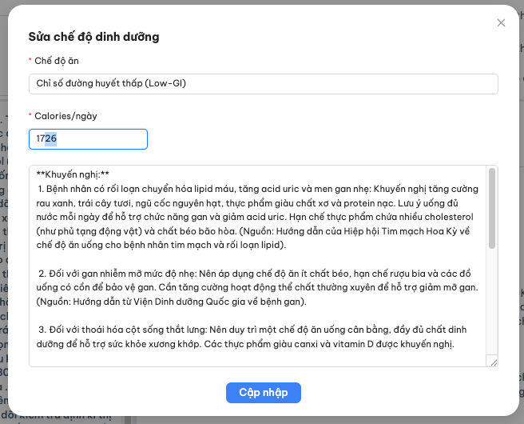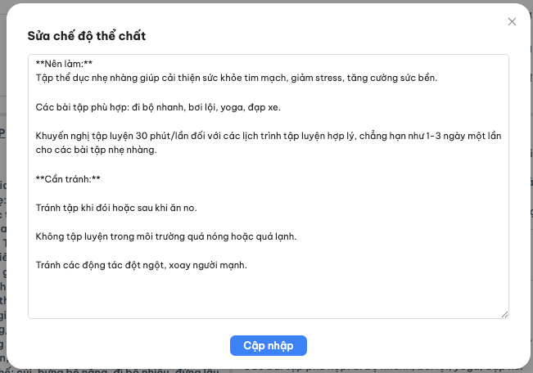
03 | Wording | Hội thoại tạo bữa ăn  Thao tác nghiệp vụ: Nội dung:  Người dùng click “Tạo bữa ăn” > Hệ thống mở hội thoại với AI, và khởi tạo tin nhắn đầu tiên cho AI Giúp tôi tạo thực đơn ngày dd/mm/yyyy, dựa theo hồ sơ dinh dưỡng này: • Chế độ ăn được chỉ định: Low-GI (chỉ số đường huyết thấp) • Cần tránh: Hải sản, thịt bò • Ưu tiên: Rau xanh, ít dầu mỡ, không cay, có trái cây tráng miệng  AI gửi Follow-up question 1 Bạn muốn ăn theo chế độ mặc định, hay có yêu cầu đặc biệt gì cho THỰC ĐƠN? (Vd. Ăn chay, Ăn Keto..)  AI gửi Follow-up question 2 Có nguyên liệu nào bạn muốn tránh riêng cho hôm nay không? (Ví dụ: không ăn trứng, kiêng đồ nếp, kiêng rau muống...)  AI gửi Follow-up question 3 Bạn có thêm lưu ý nào khác cho hôm nay không? (Ví dụ: thêm bữa ăn nhẹ, mặc định bữa tối ăn pizza…) Gõ “không” nếu không có lưu ý.
04 | Bổ sung Notif | Thêm hiển thị Notif “Có Hồ sơ mới” ở giao diện Web:  - Logic: Thông báo khi BS đăng nhập App

APP Người dùng

1 | Thêm lịch bữa ăn | Thêm dropdown list cho Tiêu đề  - 04 option: Bữa sáng. Bữa trưa. Bữa tối. Bữa phụ.
2 | Bổ sung Search hoạt động | Cho phép tìm kiếm bằng từ khoá  - Vị trí: 02 phần, Món ăn + Tập luyện
3 | Hiển thị thời gian mặc định ở Chỉ số | Auto hiển thị thời gian đo = Thời điểm nhập thông tin. Vẫn cho phép user chính sửa (trường hợp đo trước đó)  Case: Thời gian update chỉ số thường là thời gian vừa mới đo
4 | Báo cáo chỉ số | - Bỏ ngưỡng tối thiểu/tối đa  - Nhận định: Bỏ chữ “An toàn/Không an toàn” / Chỉ để “  - Bỏ giải thích y tế
5 | Thêm mục “Hồ sơ lối sống” | Thêm mục “Hồ sơ lối sống” ở phần “Hồ sơ”  Nội dung:  - Chỉ định của Bác sĩ: trích từ file PDF  - Mục tiêu Calo + Nên ăn + Cần tránh  - Mục tiêu Calo, bài tập đề xuất + Nên tập + Cần tránh  - User preferences: tổng hợp từ Khảo sát ăn + tập

PHẦN 02: Bổ sung tính năng
1 | Dữ liệu thu thập | Phân loại các chỉ số thành 03 nhóm + Sắp xếp thứ tự chỉ số như file đính kèm  - Chỉ số nhân trắc: Hiển thị ra màn Dữ liệu thu thập  - Chỉ số sinh hóa về chuyển hóa: Hiển thị ra màn Dữ liệu thu thập  - Chỉ số sinh hóa khác: Hiển thị trong bảng Xem chi tiết  So sánh chỉ số theo khung tham chiếu  - Highlight đỏ với dữ liệu ngoài ngưỡng  - Tự động hiển thị: Có bệnh với chỉ số ngoài ngưỡng + cho bệnh đó vào Bảng các Vấn đề cần giải quyết  Các chỉ số nhân trắc
2 | Thêm mục: “Chẩn đoán & Mục tiêu sức khoẻ” | Kế hoạch QLSK/ Những vấn đề cần giải quyết  - Heading: “Chẩn đoán & Mục tiêu sức khoẻ”  - Vị trí: Trước phần Vấn đề cần giải quyết  - Nội dung: Nhận định tổng quan  - Thể trạng: chọn 01 trong 04 theo BMI  Thừa cân. Béo phì. Bình thường. Thiếu cân.  (Theo bảng tham chiếu BMI)  - Từ 3/5: “Có x/5 triệu chứng về Hội chứng chuyển hoá. Theo dõi thường quy và tuân thủ chỉ định điều trị của bác sĩ”  - Dưới 3/5: “Có x/5 triệu chứng về Hội chứng chuyển hoá. Có nguy cơ phát triển bệnh mạn tính. Theo dõi thêm, tích cực thay đổi chế độ ăn uống, tập luyện và lối sống lành mạnh"  - Bảng Các vấn đề giải quyết: Cài đặt thứ tự ưu tiên hiển thị như dưới  - Ưu tiên 5 rối loạn chuyển hoá trước, rồi tới các bệnh khác  - Nếu có nhiều rối loạn chuyển hoá, thứ tự phải cố định theo thứ tự bên dưới:  - Đường huyết lúc đói cao  - Vòng eo lớn (Béo bụng)  - HDL-Cholesterol thấp  - Triglycerid máu cao  - Huyết áp cao  - Cho phép sửa/xoá/thay đổi thứ tự
3 | Chế độ ăn | Kế hoạch QLSK  - Điều chỉnh chỉ số “Mục tiêu calo”:  - Đẩy lên trên phần Khuyến nghị/Lưu ý  - Làm tròn chục (vd. 1750, 1730..)  - Thay đổi/bỏ Tên chế độ ăn ở FE  - Sửa text:  - “Khuyến nghị” >> “Nên làm”  - “Lưu ý” >> “Cần tránh”  - Review text phần Khuyến nghị/lưu ý:  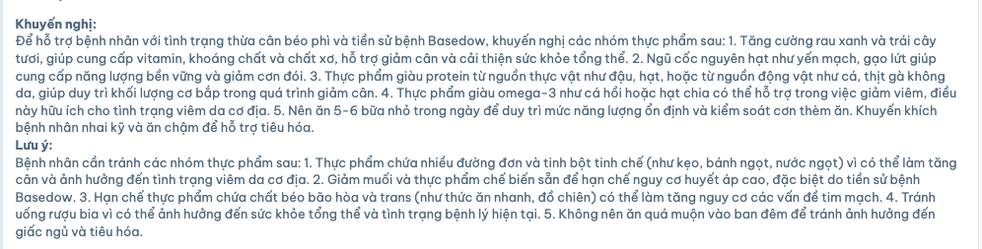  - Phần trình bày bị ríu, không tự xuống dòng, có lỗi typo mỗi phần hết câu  - Action:  - Rút ngắn nội dung thành bullet points  - Chia thực phẩm thành 4 nhóm năng lượng, tương ứng với 4 bullet points: Tinh bột, Chất béo, Đạm, Rau củ và Vitamin  - Số lượng từ mỗi bullet points không quá 30-35 chữ  - >> Ưu tiên lựa chọn các thực phẩm có chỉ số đường huyết thấp với định lượng cụ thể
4 | Chế độ tập | Thêm 1 ô “Đề xuất Calo”  Hình thức: Tương tự Đề xuất calo của Ăn uống  Logic: Tính bằng tổng calo từ các bài tập
7 | Chỉnh sửa trang PDF | Chỉnh sửa nội dung + Chỉnh sửa format layout  - Bỏ phần Các vấn đề sức khoẻ & Tư vấn của Bác sĩ (đã gộp xuống Những vấn đề cần giải quyết)  - Thay tất cả text: “Bệnh nhân” và “BN” thành “Khách hàng” và “KH”  - Nội dung giới thiệu của Bác sĩ: Rút ngắn (3 dòng)  - 2 cột của Bảng lịch khám chưa căn chỉnh thẳng hàng  - Khuyến nghi/lưu ý của “Chế độ tập luyện”: Chỉnh thành 2 cột thay vì 2 dòng  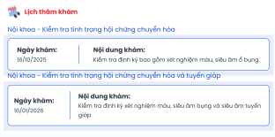
5 | Lịch khám | Mặc định 1 lịch Tái khám tổng quát sau 3 tháng  - Tiêu đề: “Nội khoa - Kiểm tra tình trạng hội chứng chuyển hóa”  - Nội dung: “Kiểm tra định kỳ bao gồm xét nghiệm máu, siêu âm ổ bụng”  - Thời gian: 03 tháng kể từ ngày bắt đầu dịch vụ

To check
1 | Khái niệm Khách hàng
2 | SMS | Kích hoạt  - ..  - ..  Quên mật khẩu:
3 | Bữa ăn | 3 tầng
1 | Tính năng & AI | Quản lý thuốc theo đơn  - Cho phép bác sĩ nhập đơn thuốc vào?  - OCR? Bác sĩ nhập tay?  Tác vụ:  - Quản lý đơn thuốc, dạng hồ sơ  - Nhắc lịch uống thuốc

02 | Chế độ ăn | Kế hoạch QLSK/ Chế độ CSSK  Logic: Không cần hiển thị tên chế độ ăn  Action: Tạm thời hide phần hiển thị chế độ ăn: Dash, Địa Trung Hải,...

[Ongoing] Cập nhật Tính năng, V3.3
Thống kê

ASAP

Phân loại | ASAP / Reserved tickets từ V3.2 + Minor wordings

01 | Phân loại chỉ số | Phần “Dữ liệu thu thập” - Mục “Xem chi tiết”  Phân loại các chỉ số thành 03 nhóm, kéo các chỉ số quan trọng với Gói lên trên để BS tiện review  Logic: Thứ tự chỉ số như file đính kèm, gồm  - CHỈ SỐ NHÂN TRẮC  - CHỈ SỐ XÉT NGHIỆM (tách thành 2 loại)  - Xét nghiệm chuyển hoá  - Xét nghiệm sinh hoá khác  - Cụ thể các chỉ số & ngưỡng: Các chỉ số nhân trắc
02 | Vấn đề về sức khỏe/ Wording & Thêm từ đồng nghĩa để AI nhận diện | Phần Kế hoạch chăm sóc - Bảng các vấn đề cần giải quyết  Điều chỉnh tên các HCCH + thêm từ đồng nghĩa ở BE/AI để nhận diện bệnh tốt hơn (>> chuẩn hoá các hành văn khác nhau của bác sĩ)  Ghi chú Nội dung hiển thị Từ đồng nghĩa  Đã có trên bảng > cần đổi sang tên đúng Tăng huyết áp Huyết áp cao  Đái tháo đường typ 2/Tiền đái tháo đường Tăng đường máu lúc đói, Rối loạn dung nạp đường, Tăng glucoza máu  Thừa cân/Béo phì Thừa cân/Béo phì độ I/ Béo phì độ II  Rối loạn chuyển hóa lipid máu Tăng LDL-C, tăng Triglycerid, tăng Cholesterol toàn phần, giảm HDL - C  Nội dung mới > cần bổ sung Xơ vữa động mạch xơ vữa mạch cảnh, vôi hóa động mạch, vôi hóa mạch  LƯU Ý: CÁC BỆNH KHÔNG CÓ TRONG CHẨN ĐOÁN CỦA BÁC SĨ THÌ TỰ ĐỘNG HIDE KHỎI BẢNG
03 | Thông tin bác sĩ/ Wording | Cập nhật danh sách bác sĩ bản rút gọn  Bản sao của Thông tin Bác sĩ.docx  Bản sao của Thông tin Điều dưỡng.docx
04 | Chế độ dinh dưỡng / Wording | Phần Kế hoạch chăm sóc - Bảng Chế độ dinh dưỡng  Điều chỉnh dropdown list theo tên chế độ ăn dưới đây, kèm theo logic đề xuất chế độ ăn  Tên chế độ ăn Logic đề xuất cho người dùng  Chế độ ăn cho người tăng huyết áp Nếu chẩn đoán có Tăng huyết áp  Chế độ ăn cho người đái tháo đường Nếu chẩn đoán có Đái Tháo Đường  Chế độ ăn rối loạn chuyển hóa Nếu có 2 vấn đề chuyển hoá trở lên trong các vấn đề sau: - Tăng huyết áp - Đái tháo đường typ 2/Tiền đái tháo đường - Thừa cân/Béo phì - Rối loạn chuyển hóa lipid máu  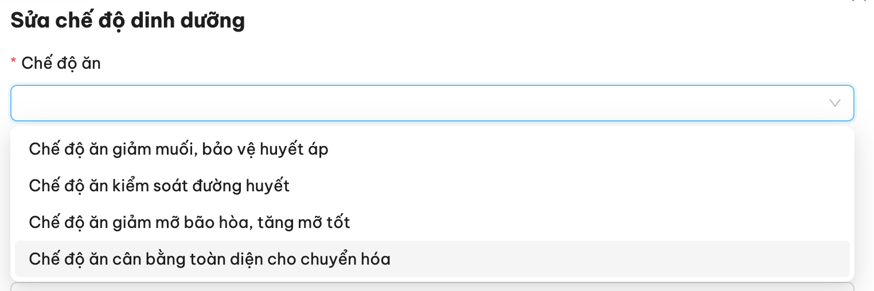
05 | Dữ liệu thu thập/ Wording | - Sửa text: "Nhịp tim" thành "Mạch” theo đúng file excel hồ sơ bệnh nhân

Phân loại | READY TO GO / Đã aligned, không thay đổi về luồng

WEB

01 | Dữ liệu thu thập/ Trường thông tin mới | Phần Dữ liệu thu thập - Bảng “Xem chi tiết”  Thêm cột giá trị tham chiếu lên trên bảng hiển thị xem chi tiết  - Vị trí: Cột thứ 2 (giữa cột tên chỉ số và cột Chỉ số của bệnh nhân)  - Nếu được thì hili chỉ số ngoài ngưỡng thành màu đỏ giúp em ạ  - Cụ thể ngưỡng của các chỉ số Các chỉ số nhân trắc
02 | Chế độ dinh dưỡng  Layout | Cho nút “Sửa” lên cạnh nút “Xoá”
03 | Chế độ dinh dưỡng / Sửa chế độ dd | Cập nhật logic tính Calo:  - Đánh giá “Mức độ vận động” của người bệnh, sau đó  - Tính mức calo tiêu thụ phù hợp theo công thức  - Cho phép bác sĩ chỉnh sửa “Mức độ vận động” > hệ thống tự tính toán calo theo công thức  Hiển thị:  1. Thêm trường thông tin “Mức độ vận động”  - 3 mức độ vận động : không vận động, vận động ít, vận động trung bình  - Dạng drop down list  - Vị trí nằm bên trái ô “calories/ngày”  - Thêm 1 icon info: để mô tả 3 mức độ vận động cho BS thực hiện  - Nội dung: Ánh bổ sung  2. Tính calories/ngày dựa theo “Mức độ vận động”  - Công thức tính Calo theo mức độ vận động:  - TDEE= BMR × Hệ số hoạt động (đơn vị: kcal)  - Xem chi tiết ở Tab “CSDL: Ăn & Tập”, Phần 1: Tính Calo-in theo mức độ vận động  - Với luồng Đề xuất mặc định của hệ thống: Luôn chọn mức độ vận động “Không vận động” >> Hệ thống tự hiển thị tổng calo in  - Với luồng Chỉnh sửa của bác sĩ: Bác sĩ điều chỉnh mức độ >> Hệ thống tự hiển thị tổng calo in  3. Thêm trường thông tin “Đề xuất calo mỗi bữa”:  - Dựa trên tổng calo/ngày bác sĩ đã chọn, đề xuất calo cho mỗi bữa theo công thức >>  - Xem chi tiết ở Tab “CSDL: Ăn & Tập”, Phần 1: Tính Calo-in theo mức độ vận động
05 | Kế hoạch QLSK | Thay đổi text cho Nhận định tổng quan, logic:  - Nếu chỉ có 1-2/5 triệu chứng: sửa text thành: “...”  Thêm logic: TCho phép chỉnh sửa nội dung nhận định các vấn đề chuyển hóa (hiện tại: chỉ cho phép thay đổi số vấn đề >> cần để BS chỉnh lại cả câu nếu cần)  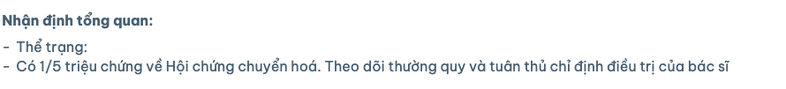
06 | Kế hoạch QLSK | Tách chế độ ăn và calories thành 2 box  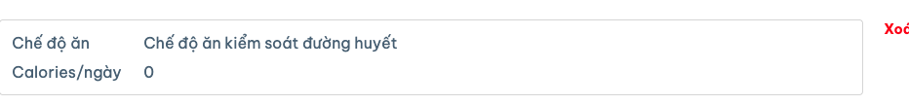
08 | Import Danh sách | Phần Tải danh sách lên > Mục chọn “ thời gian áp dụng”  Thay đổi logic khi chọn thời gian gói  - Chỉ để nhập ngày bắt đầu  - Thêm box để nhập “Thời gian hiệu lực: [xx] tháng” >> cho BS điền số tháng

APP

01 | Hồ sơ sức khoẻ | Hồ sơ sức khỏe >> Mục Di ứng - kiêng ăn  - Cho phép không điền thông tin/câu trả lời
02 | Hồ sơ | Thêm mới bữa ăn >> Thông tin món ăn  - Cho phần “Khác” lên đầu tiên dropdown list món ăn
03 | Chỉ số | Gộp hai chỉ số huyết áp thành “Huyết áp”  - Dữ liệu: Huyết áp tâm thu/ Huyết áp tâm trương
04 | Lưu tài khoản | Thêm tính năng lưu tài khoản ở màn hình đăng nhập

File PDF
01 | Wording | Bỏ chữ "Chỉ số sinh hiệu"
02 | Wording | Sửa "Tham khảo bài tập" thành "Các bài tập tham khảo"
03 | Wording | Sửa text “Các khoá học trên ứng dụng HMUH AI”
04 | Wording | Sửa : "Nhịp tim" thành "Mạch
05 | Layout | Thêm "Vòng bụng"  Vị trí cột trái:  - Chiều cao  - Cân nặng  -Vòng bụng  Vị trí cột phải  - BMI  - Huyết áp  - Nhịp tim
06 | Layout | Tách thời gian thành "Thời gian gói" + dưới thông tin khách hàng
07 | Layout | Box “Đội ngũ y tế” >> chuyển vị trí xuống cuối cùng  Tên bác sĩ, điều dưỡng để ở phần thông tin khách hàng
08 | Layout | Gộp hai chỉ số huyết áp thành 1
09 | Layout | Thêm một ô “Bác sĩ trực” vào mục đội ngũ y tế  => Cần design bố cục lại phần này
10 | Text | Mô tả chức danh bác sĩ (phía dưới tên) => Bỏ text này
11 | Text | Bỏ mục số “ 1. Các vấn đề sức khoẻ và mục tiêu điều trị:”

Phân loại | TO BE CONFIRMED / PO/BA đang phân tích & chốt luồng

Trang review

01 | Báo cáo sức khỏe | Kéo các biểu đồ chỉ số vào màn Báo cáo sức khoẻ  - Kéo các biểu đồ chỉ số vào màn Báo cáo sức khoẻ  - BC chỉ số sk để layout giống như màn phiếu khám >> cho sửa giống như màn phiếu khám
02 | Báo cáo chỉ số | Cần tư duy thêm >> Thay đổi luồng  - Sau khi điều chỉnh kế hoạch CSSK >> có phiếu khám pdf mới  Các điều chỉnh được highlight thay đổi  Lược bớt thông tin không cần thiết ( cần check thêm )  Phiếu khám có thêm biểu đồ sức khoẻ  >> Bác sĩ sẽ quyết định xem biểu đồ nào được thêm vào file pdf,  >> Mục đích : so sánh được chỉ số trước sau chỉ số lối sống>> xu hướng cải thiện sức khỏe

Trang thiết lập / Preference Settings
1 | Cấu hình nhắc lịch theo phân loại event (lịch hoạt động) | Luồng; Admin  Logic:  - Cho người dùng chọn: Nhắc lịch/Không nhắc  - Cho phép sửa/xoá/thêm lịch  Nội dung cài đặt nếu nhắc lịch:  - Nội dung nhắc lịch: Textbox để admin điền  - Cài đặt CTA:  - Cho phép cài đặt nội dung của CTA (“Xem chi tiết” nút bấm  - Cho phép Gửi đính kèm URL/Tài liệu (png/pdf)  - ảnh)  - Người nhận lịch: 2 lựa chọn  Khách hàng (> Hội thoại với AI)  Nhóm chat với Khách hàng  Hiển thị: Mặc định cho các lịch:  - Nhắc lịch thăm khám:  Nhắc lịch  3 ngày trước lịch khám  - Gửi thông tin khám  Nhắc lịch  1 ngày trước lịch khám  Đính kèm Hướng dẫn trước buổi khám  - Nhắc lịch uống thuốc  Nhắc lịch  Hàng ngày, 15 phút trước lịch  - Nhắc lịch hoạt động (ăn uống, tập luyện, khác..)  Nhắc lịch  01 lần, Hàng ngày, 09AM  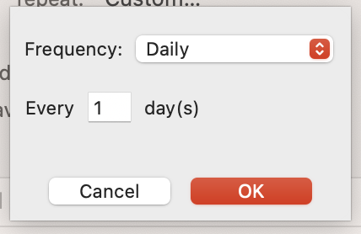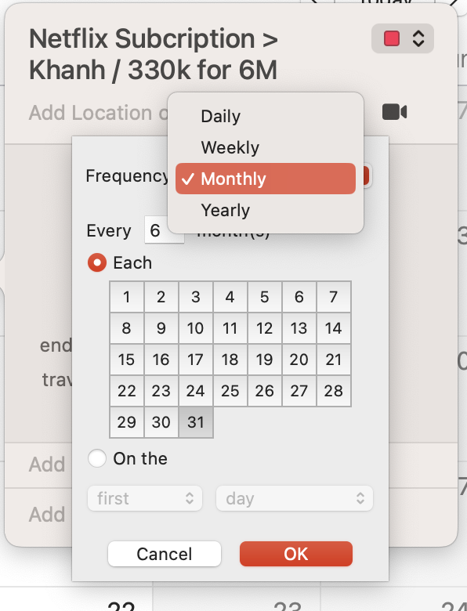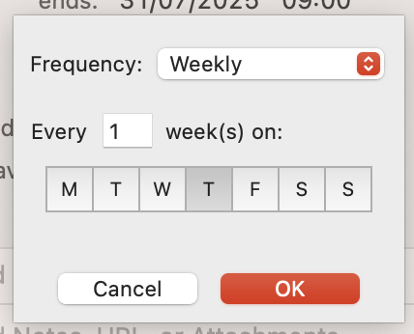
2 | Cài đặt Thông báo + Nội dung chủ động (Dr. Bot) trên App | Cài đặt nội dung + Cho phép gắn link thao tác Out-app + Phân bổ đối tượng thực hiện  Flow Web > APP:  - Admin tạo lịch + cài đặt nội dung + gắn link thao tác nếu có (URL ~ Google Form, Typeform..) + gắn link video in-app nếu có  - AI Chat gửi Notif có thao tác cần thực hiện, điều hướng về tin nhắn trong Chatbox  - Người dùng đọc/xem/ấn link (“Làm khảo sát”/”Xem chi tiết”..)  - Hiển thị nội dung theo điều hướng: Dạng in-app pop-up box với URL out-app, hoặc Dạng chuyển màn hình với nội dung In-app)  - Với URL:  - Đóng cửa sổ sau khi submit form  - Hỏi KH đã hoàn thành khảo sát chưa  - Thông báo “Hoàn thành hoạt động” cho NVYT  - Nếu người dùng chưa hoàn thành: Nhắc lịch sau xx ngày (số xx do Admin cài)  Nội dung:  - Tương tự Nhắc lịch, thêm Chọn tần suất, 3 lựa chọn: Hàng ngày - Hàng tuần - Hàng tháng  - Thêm cài đặt tương ứng để người dùng chọn (ref theo Chọn giờ: 24 giờ cho người dùng chọn, hoặc  - Chọn thời điểm: xx giờ/phút trước/sau lịch  - Thêm cài đặt nội dung: Cho phép AI cá nhân hoá  - Thêm trường: Nhắc lịch sau xx ngày nếu người dùng chưa hoàn thành  Cài đặt mặc định:  - Báo cáo định kì về chỉ số & hoạt động  - Khảo sát về Nhu cầu ăn uống  - Khảo sát về Nhu cầu luyện tập  - Giáo dục sức khoẻ: lộ trình 1 tuần đầu tiên, bao gồm Ăn + Tập  Một số nội dung:  Khảo sát thiết bị đo  Tiêm vaccine  Mục tiêu và giáo dục ăn uống  - Vấn đề sức khoẻ và chế độ ăn được đề xuất bởi bác sĩ: kéo từ PDF  - Nhu cầu ăn uống cá nhân: đã có + bổ sung form: Ăn uống  - Thực phẩm nên ăn + không nên ăn: kéo từ PDF  Mục tiêu và giáo dục tập luyện  - Vấn đề sức khoẻ và chế độ luyện tập được đề xuất bởi bác sĩ: kéo từ PDF  - Nhu cầu tập luyện cá nhân: tương tự format của ăn uống + form: TBC  - Nên tập + không nên tập: kéo từ PDF  Báo cáo tổng quan về chỉ số & hoạt động  Hình thức:  - Tin nhắn ở Nhóm với Bác sĩ  - Tin nhắn do AI gửi vào 9AM thứ 7 hàng tuần  Nội dung:  - Gửi thông báo review ( out-off notif)  - Nội dung review  2.1. Các chỉ số/ hoạt động trong tuần  - Xem lại các chỉ số/ hoạt động đã đc ghi nhận trong tuần  - Đối với các chỉ số sức khỏe: đối chiếu với các chỉ số ban đầu để xem mức độ cải thiện  2.2. Nhắc nhở cập nhật chỉ số  - Mục đích: Nhắc nhở người dùng duy trì việc cập nhật chỉ số định kỳ.  - Nội dung: Nêu hậu quả của việc không cập nhật (giảm độ chính xác, hạn chế phát hiện sớm).  - Tính cá nhân hoá: Không nhập chỉ số nào thì nhắc nhở nếu không nhập chỉ số ấy có thể gây ra hậu quả gì  Ví dụ:  >> Không cập nhật nhịp tim có thể bỏ lỡ dấu hiệu stress hoặc vấn đề tim mạch sớm.  >> Không nhập cân nặng có thể khiến việc đánh giá thay đổi cơ thể không chính xác.  Sample: Việc không cập nhật chỉ số <tên chỉ số> làm giảm độ chính xác trong đánh giá tiến trình và khả năng phát hiện sớm các thay đổi bất lợi.  2.3 Nhắc nhở hoạt động:  2.3.1 Nhắc nhở cập nhật ăn uống  - Mục đích: Nhắc nhở người dùng ghi nhận đầy đủ, chính xác lượng calo nạp hàng ngày để đảm bảo theo dõi đúng mục tiêu dinh dưỡng và cải thiện sức khỏe  - Nội dung: Nêu hậu quả nếu không ghi lại hoặc cập nhật đầy đủ các bữa ăn, ăn thừa/ thiếu calo in  - Tính cá nhân hóa: trích xuất dữ liệu từ báo cáo sức khoẻ hàng ngày, đánh giá cụ thể số ngày không cập nhật, ăn thừa, ăn thiếu và nêu ra hậu quả tương ứng.  Ví dụ:  >> Không ghi lại bữa ăn có thể khiến bạn không nhận biết được tình trạng ăn thiếu calo – ảnh hưởng đến năng lượng và sức khỏe tổng thể.  >> Ăn vượt mức calo < số ngày> dễ dẫn đến tích mỡ nội tạng, tăng cân và rối loạn chuyển hóa.  >> Ăn thiếu calo < số ngày> có thể làm chậm trao đổi chất, gây mệt mỏi, mất cơ và suy giảm khả năng phục hồi sau tập luyện.  2.3.2 Nhắc nhở tập luyện  - Mục đích: Nhắc nhở người dùng ghi nhận đầy đủ, chính xác hoạt động tập luyện hàng ngày để đảm bảo theo dõi đúng kế hoạch vận động và cải thiện sức khỏe thể chất.  - Nội dung: Nêu hậu quả nếu không ghi lại buổi tập, không đạt mục tiêu số buổi, hoặc tập không đều. Điều này có thể khiến việc đánh giá tiến trình tập luyện sai lệch, làm giảm hiệu quả cải thiện sức bền, thể lực và khả năng phục hồi.  - Tính cá nhân hóa: Trích xuất từ báo cáo hoạt động hằng ngày, đánh giá cụ thể số ngày không cập nhật buổi tập, số buổi thiếu so với mục tiêu, số ngày nghỉ liên tiếp, và nêu hậu quả tương ứng.  Ví dụ•  >> Không ghi nhận buổi tập có thể khiến bạn không đánh giá được mức độ vận động thực tế – ảnh hưởng đến độ chính xác của toàn bộ kế hoạch.  >> Thiếu <số buổi> buổi tập so với mục tiêu tuần có thể làm chậm tiến độ cải thiện thể lực và giảm hiệu quả kiểm soát cân nặng.  >> Nghỉ tập liên tiếp <số ngày> ngày dễ gây giảm sức bền, rối loạn nhịp sinh học và giảm khả năng phục hồi cơ bắp
3 | Thiết lập Thông báo về gói dịch vụ | Logic:  - Tương tự Nhắc lịch  - Thêm Lựa chọn sau khi hết hạn gói dịch vụ:  - Vô hiệu hoá tài khoản  - Cho phép truy cập tài khoản, vô hiệu hoá tất cả tính năng  Nội dung:  - Người nhận: Khách hàng + Điều dưỡng phụ trách  - Vị trí hiển thị: Nhóm chat với KH  - Nội dung:  01 tháng trước ngày kết thúc gói “Gói dịch vụ HMUH AI của quý khách sẽ hết hạn vào ngày [xx/xx/xxxx]. Đừng quên liên hệ với Đội ngũ y tế để được hỗ trợ.”  02 tuần trước ngày kết thúc gói “Đừng quên rằng gói dịch vụ HMUH AI của bạn sẽ hết hạn vào [xx/xx/xxxx]. Liên lạc ngay với NVYT để được hỗ trợ”

